

MALETÍN HERRAMIENTAS BERGEON STARTER SERVICE
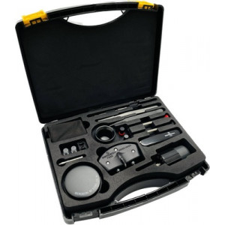

2-2050-0-0

Kit de herramientas Bergeon para cambiar correas y hacer pequeñas intervenciones. Compacto y muy completo con 18 herramientas y estuche de transporte. Contiene algunas de las herramientas de precisión de fabricación suiza más populares de Bergeon.

Contenido:
- 1 Útil sacar y poner pasadores 5767-F
- 1 Pinzas 7024-1
- 1 Pinzas 7423-2A
- 1 Destornillador 30081-100
- 1 Destornillador 30081-120
- 1 Navaja y abre-cajas 7403
- 1 Fuelle 30540
- 1 Llave para abrir fondos de cajas con fondo a rosca 7662
- 1 Almohadilla apoya relojes gel 5395-55-N
- 1 Útil para pulsar correctores 6892
- 2 Mordazas de recambio para cajas con cantos rectos 2819-A
- 1 Lupa de plástico 2611-TN-2.5
- 1 Gamuza tejido de microfibra
- 1 Tubo con 2 puntas y 2 mechas de repuesto (6767 -A-B / 6899-M-100-120)

Características
- Medidas: 250 x 210 x 70 mm
- Peso: 710 g

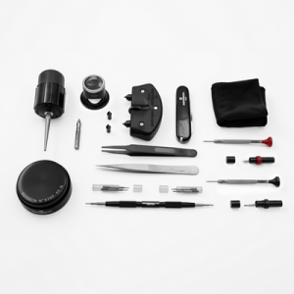

Industrial Martí de Relojería S.L. · C/ Pi, 12 · 08002 Barcelona · España · +34 93 412 26 28
info@industrialmarti.com · www.industrialmarti.com

